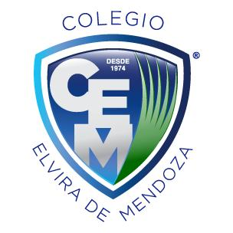

**Colegio Elvira de Mendoza**

**3er grado de Primaria**

**Ciencias Sociales**

**Guía 12**

**Página 70**

**I – Observa el mapa de la isla de Santo Domingo y señala los límites de la Rep. Dom.**

* **Norte**
* **Sur**
* **Este**
* **Oeste**

**Páginas 74 y 75**

**II – Contesta**

1. **El llano costero del caribe ¿Dónde se encuentra?**
2. **¿Dónde se encuentra los costeros del Atlántico?**
3. **¿En qué lugares encontramos los valles?**
4. **De todos los valles ¿Cuál es el más fértil?**
5. **¿Dónde desemboca el río Ozama?**
6. **¿Dónde desemboca el río Yaque del Norte?**
7. **¿Qué caracteriza el lago Enriquillo?**
8. **¿Cuál es la península denominada más grande?**

**III – Observa el mapamundi de las páginas 88 y 89. Contesta**

* **Para llegar de América a Europa, ¿Que océano debo cruzar?**
* **¿Cómo se llama el océano que se encuentra al este de Asia?**
* **Para llegar de África a Oceanía ¿Qué océano debo cruzar?**
* **¿Qué continente se encuentra en el océano Pacífico y el Atlántico?**
* **¿Cuál es el continente que está al este de Europa?**
* **¿Qué continente está al sur de América?**